**Sprawozdanie z laboratorium nr 4 z**

**przedmiotu WMM**

**Zdjęcie nr 17**

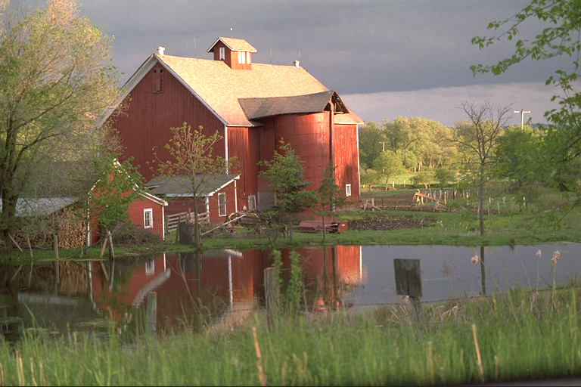

Podstawowe funkcje:

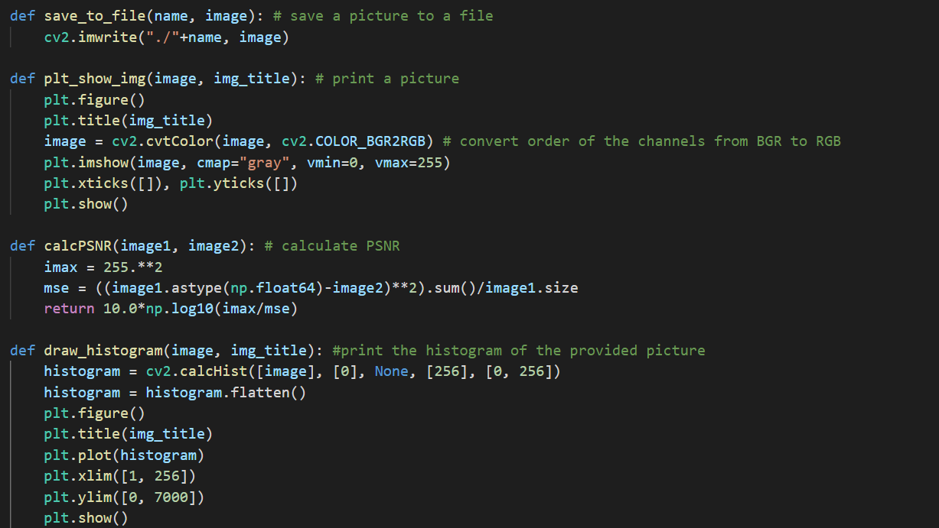

Zadanie 1.

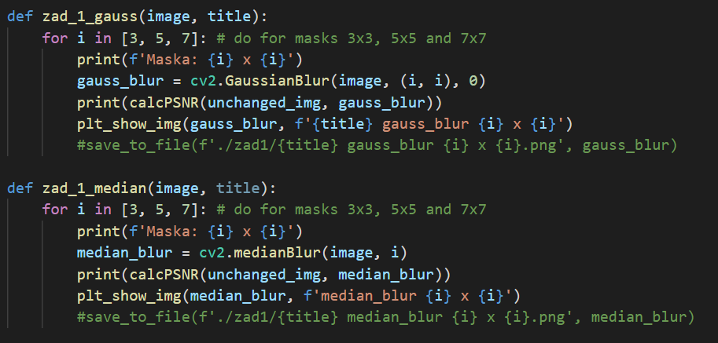

szum impulsowy 1; filtr gaussa; 3x3, 5x5, 7x7

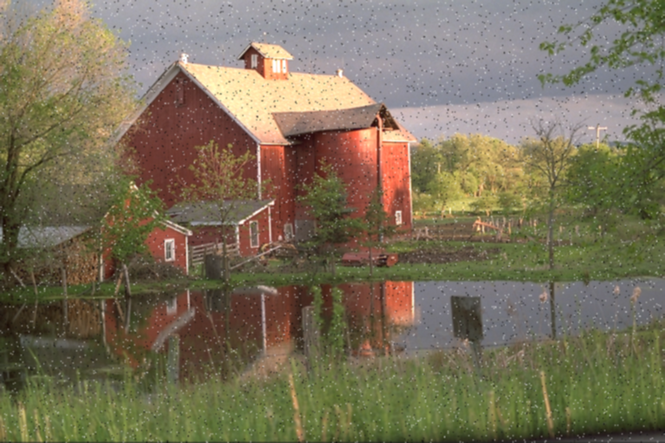

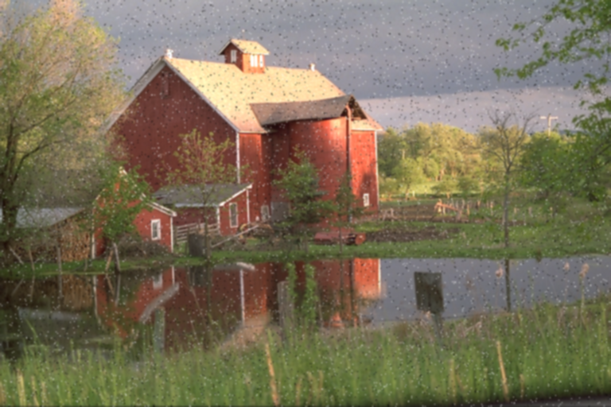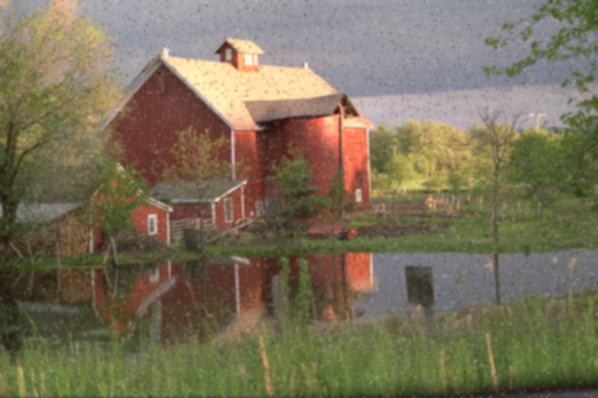

szum impulsowy 2; filtr gaussa; 3x3, 5x5, 7x7

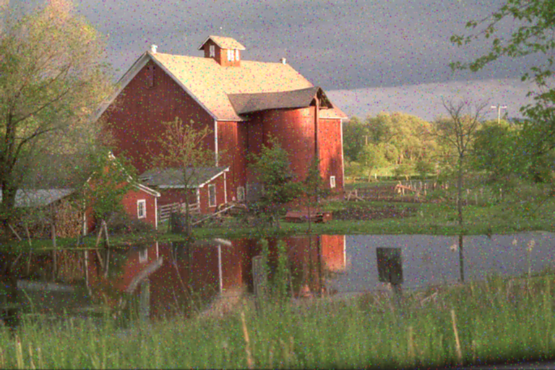

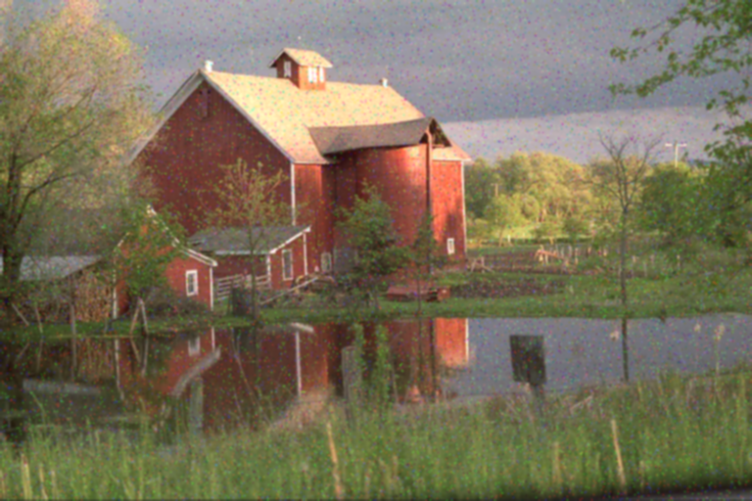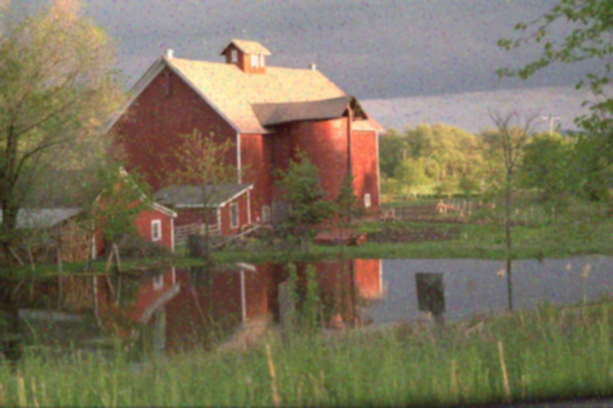

szum gaussa; filtr gaussa; 3x3, 5x5, 7x7

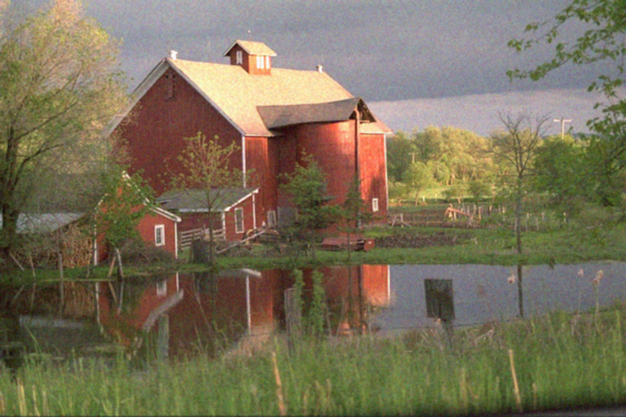

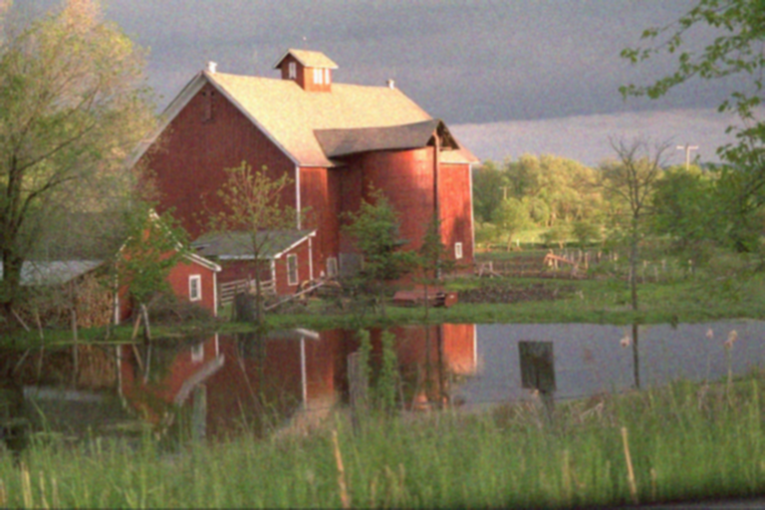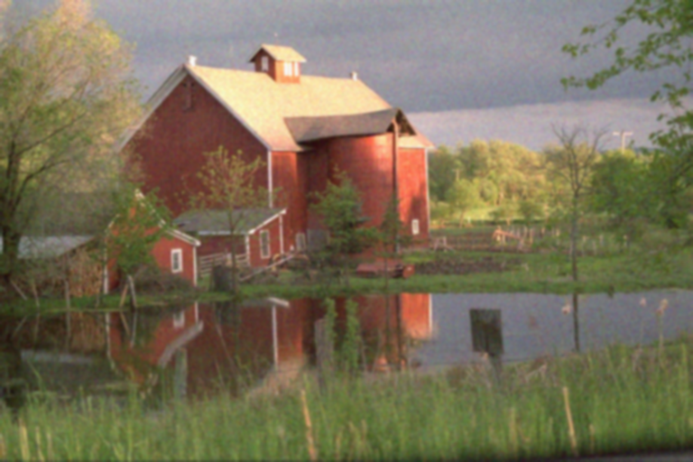

szum impulsowy 1; filtr medianowy; 3x3, 5x5, 7x7

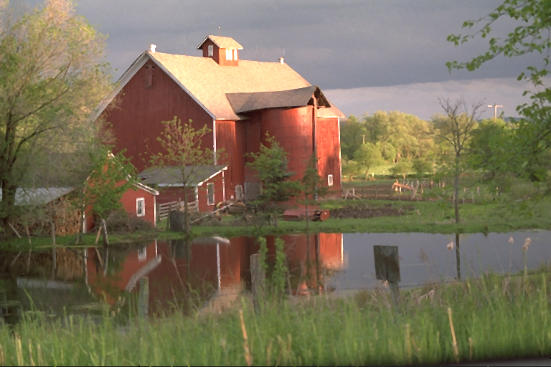

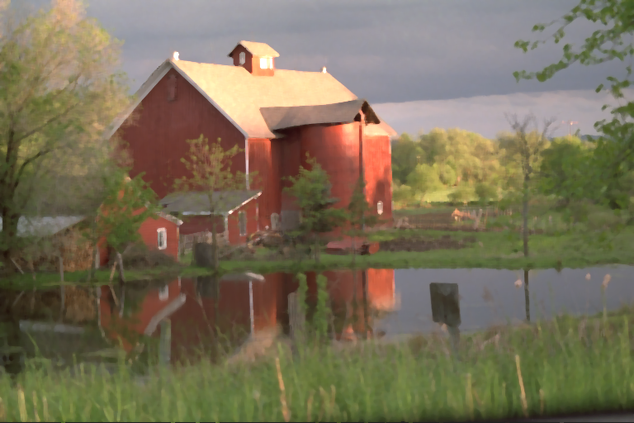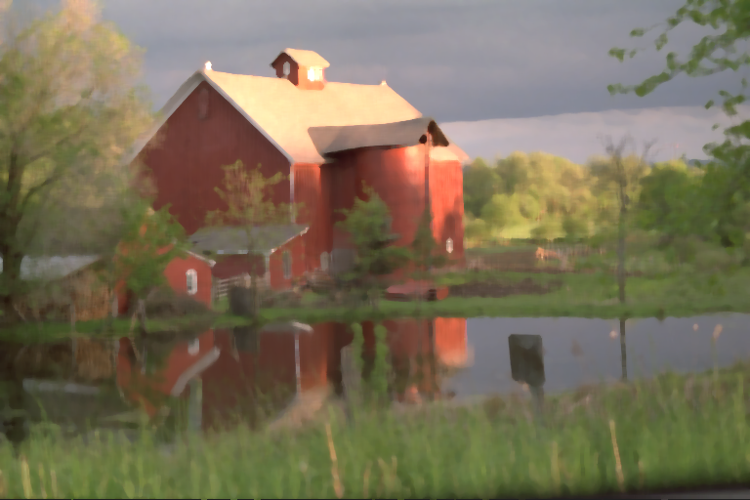

szum impulsowy 2; filtr medianowy; 3x3, 5x5, 7x7

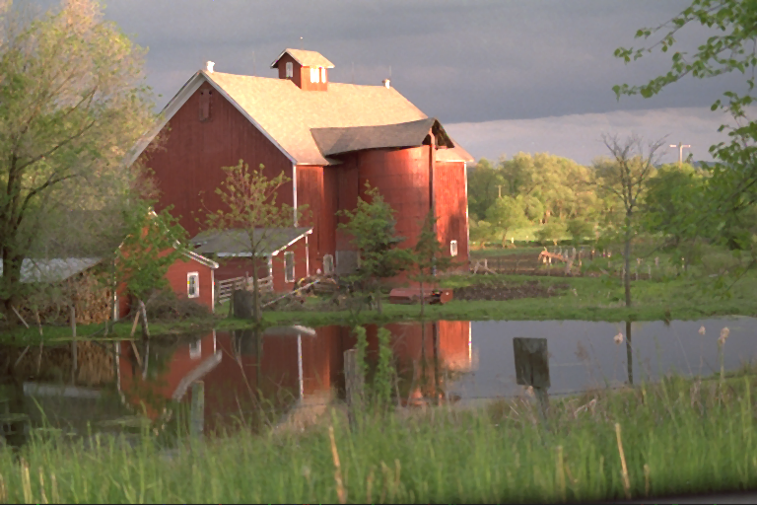

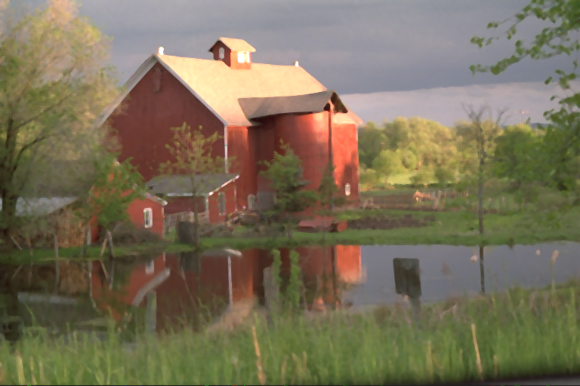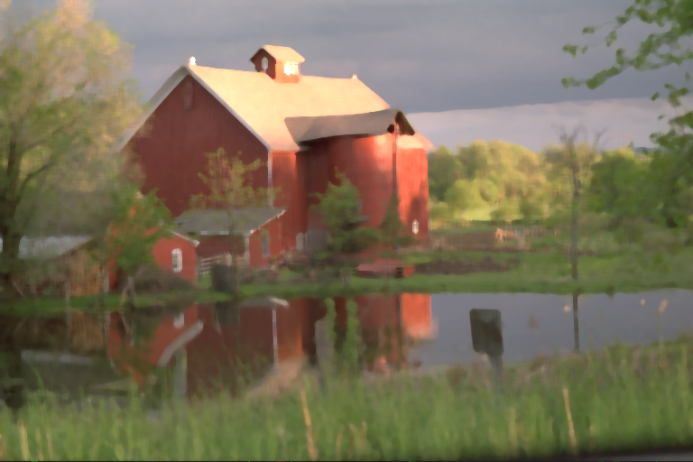

szum gaussa; filtr medianowy; 3x3, 5x5, 7x7

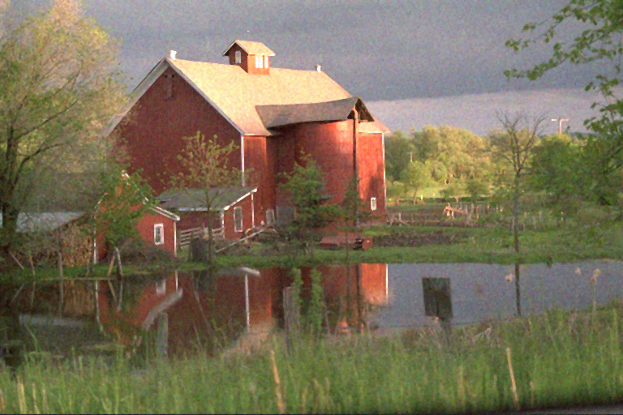

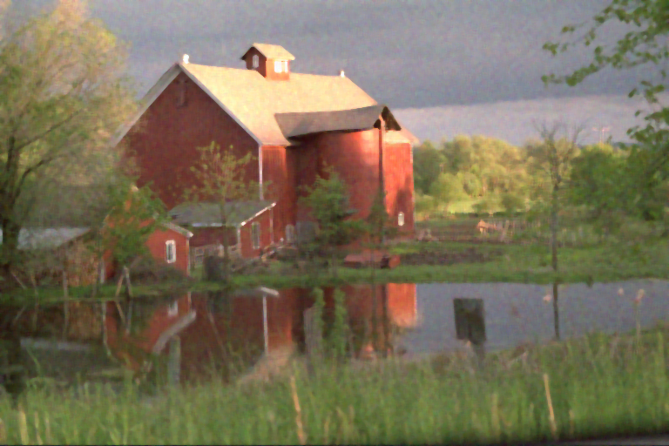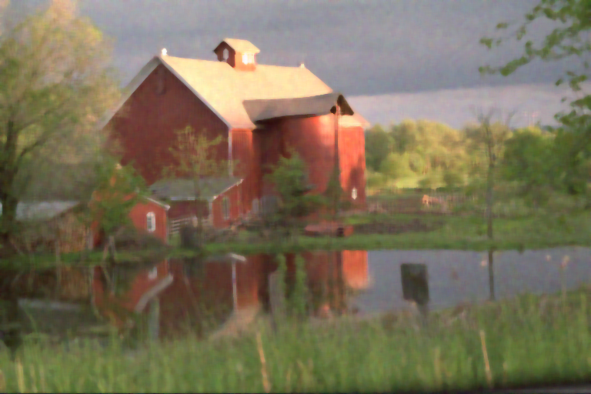

**Tabele PSNR:**

|  |  |  |  |
| --- | --- | --- | --- |
|  | Inoise1 | Inoise2 | Noise |
| Bez filtrów | 21.68056170572821 | 21.093860593155725 | 25.250784097262773 |
| Maska | Filtr Gaussa | | |
| 3x3 | 27.772661767634474 | 27.426163380406912 | 29.610787815126763 |
| 5x5 | 27.692769994880155 | 27.50832443296881 | 28.62662216292179 |
| 7x7 | 27.00304236874862 | 26.91694089466846 | 27.459674279242616 |
|  | Filtr medianowy | | |
| 3x3 | 30.557044948762545 | 30.544176686761947 | 28.43138255358292 |
| 5x5 | 27.03686444960132 | 27.037643270079734 | 26.597382231523405 |
| 7x7 | 25.821093422513822 | 25.826029516469386 | 25.664299802415126 |

**Jaki wpływ na skuteczność filtracji i na zniekształcenie obrazu ma rozmiar maski filtru?**

Z obserwacji wynika, że filtr Gaussa lepiej redukuje szumy Gaussa, a szum impulsowy jest skuteczniej usuwany przez filtr medianowy. Na jakość odszumiania silnie wpływa rozmiar maski - im większa maska tym lepsza redukcja szumów, jednak jakość obrazów również zostaje zredukowana - widać na nich niechciane rozmycie.

**Czy ocena subiektywna uzyskanych obrazów wynikowych, jest zgodna z PSNR (lepsza jakość – większy PSNR)?**

Patrząc na powyższą tabelę PSNR łatwo stwierdzić, że w każdym przypadku najlepiej sprawdza się maska 3x3. Po przyjrzeniu się zdjęciom okazuje się, że w większości wypadków schemat ten się pokrywa z subiektywnym odbiorem jakości obrazów – PSNR jest silnie skorelowany z jakością obrazów.

**Zadanie 2**

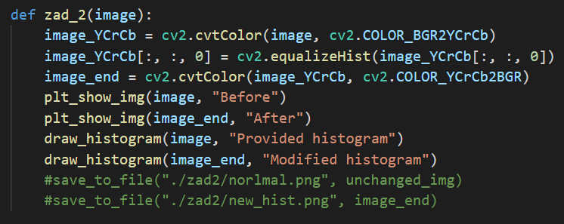



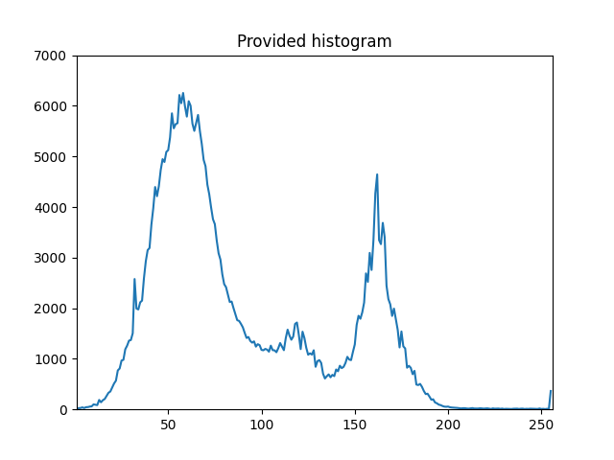

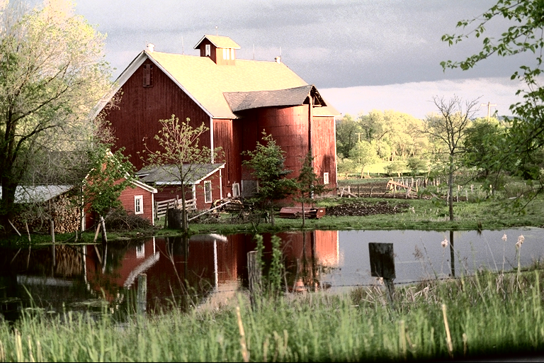

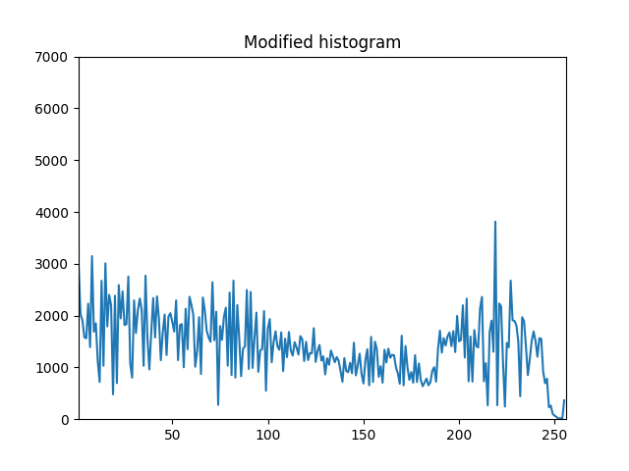

Histogram został wyrównany szczegółnie widać to w jego prawej części, gdzie przed wyrównaniem nie było niemalże wcale punktów o luminacji > 180, a po wyrównaniu stanowią one nieco ponad 1/5 wszystkich punktów.

Powstały obraz jest znacznie bardziej prześwietlony, głębia kolorów i kontrast są nienaturalne i nieprzyjemne dla oka.

**Zadanie 3**

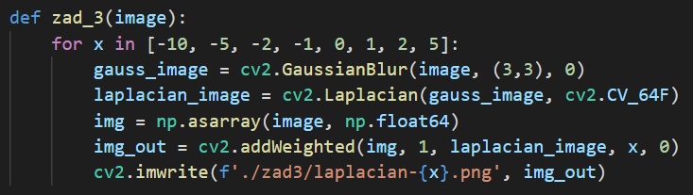

**Jaki jest wpływ wagi składowej wysokoczęstotliwościowej na postać obrazu wynikowego?**

Im niższa waga, tym bardziej uwidocznione są krawędzie obrazu - wyostrzonie.

Dodatnie wartości powodują efekt przeciwny – rozmycie.

**Dla jakich wartości tej wagi uzyskuje się dobre, przyjemne dla oka wyniki?**

Przy wartości wagi = -1 wyniki wydają się być najbardziej zadowalającymi dla oka. Przekraczanie tej wartości obraz zaczyna wyglądać nienaturalnie. Drzewa zaczynają być „wyrwane” z otaczających ich obiektów, a na wodzie pojawią się krawędzie.

W = -10

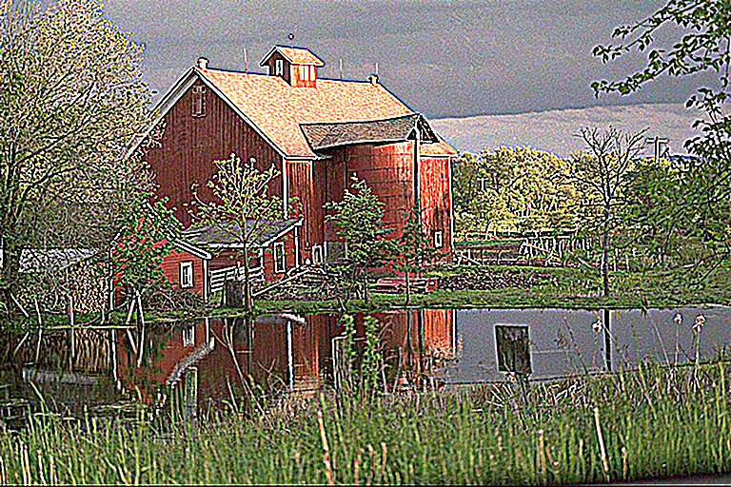

W = -5

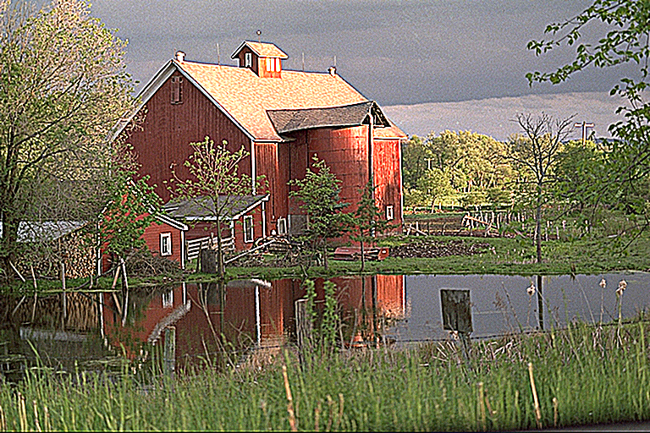

W = -2

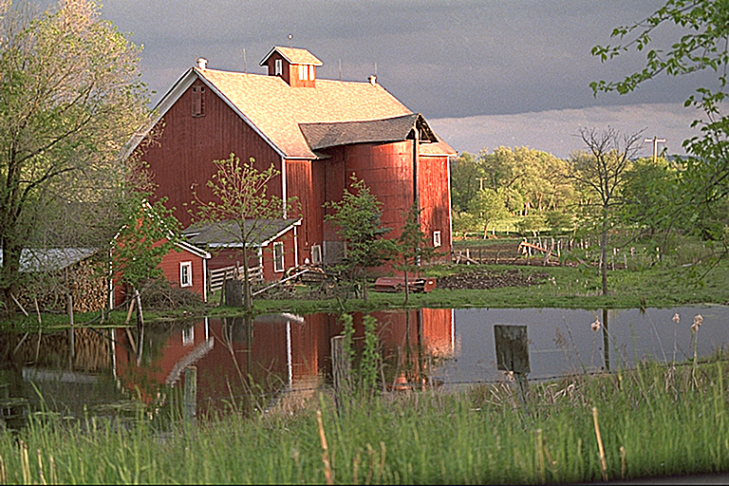

W = -1

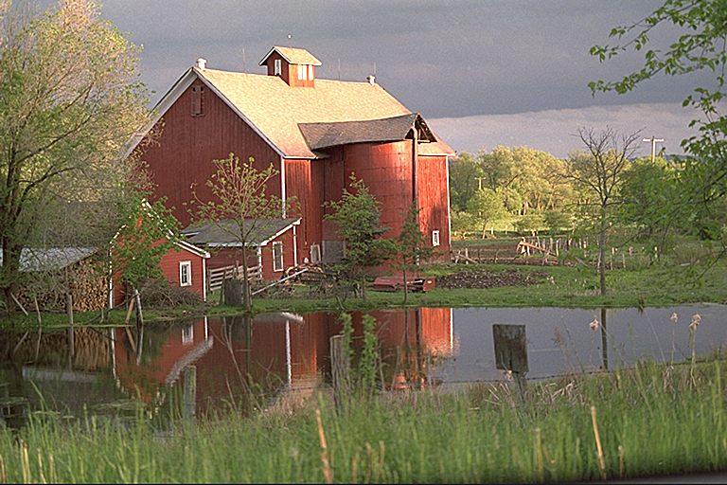

W = 0



W = 1

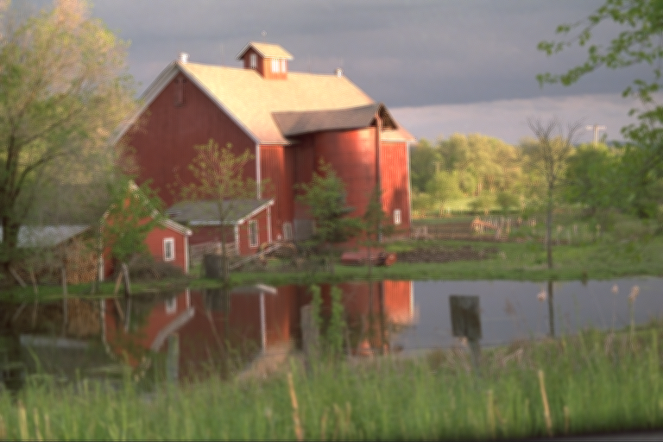

W = 2

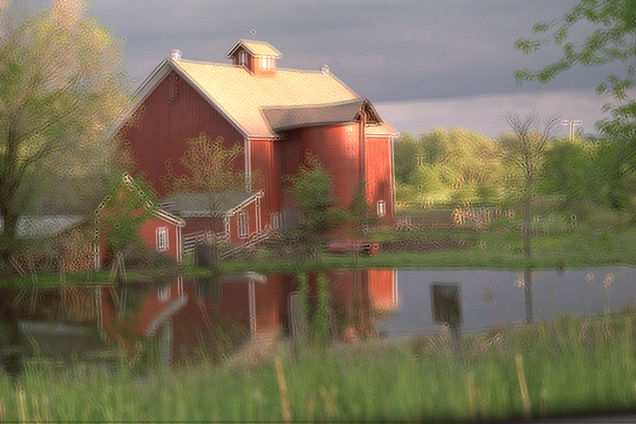

W = 5

